Габриелян Наталья Геннадьевна, учитель биологии МОУ лицей № 11 Волгограда Приложение 2
261-711-172
Эмбриологические доказательства  Вывод: Изучение _______________________ развития различных групп позвоночных животных показывает _____  ____________ сравниваемых организмов, выясняет путь их  _____________________ развития.  Слова для вставки: родство, эмбриональный, исторический | Рабочая карта урока  «___________________________________________»  Эволюция - ______________________________________  ________________________________________________  ________________________________________________  Филогенез - _____________________________________  ________________________________________________  Онтогенез - _______________________________  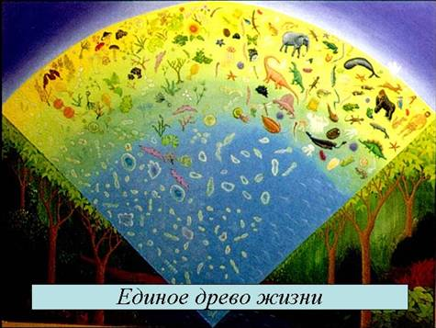  __________________________________________
Доказательства эволюции  Палеонтологические доказательства  Палеонтология - _____________________________  ___________________________________________  Выводы:  - Чем ___________слои земли, тем более ______  _______________ животные встречаются в нем, в верхних, - _______________________ животные, сходные с современными.  Слова для вставки: низкоорганизованные, древнее, высокоорганизованные  - Служат доказательством эволюции и свидетельствуют об исторической связи разных групп организмов - _________________________________________________. | Сравнительно-анатомические доказательства  Закончите утверждение.  Органы, сходные по общему плану строения, но имеющие различную форму, величину и по-разному приспособленные к выполнению разнообразных функций, называются ______________________.  Вывод: О чем говорит единый план строения организмов позвоночных животных?  __________________________________________________  __________________________________________________  __________________________________________________  Органы, утратившие свою функцию в результате длительного неприменения, называются________________.  Например, _____________________________________  Атавизм – это __________________________________  _________________________________________________.  Например, _____________________________________

